阶段研究总结
相干功率合成与集中式 OTA 同步技术方案
基于 PushID、公共 48 MHz 参考与三点式 RFID 架构的研究梳理
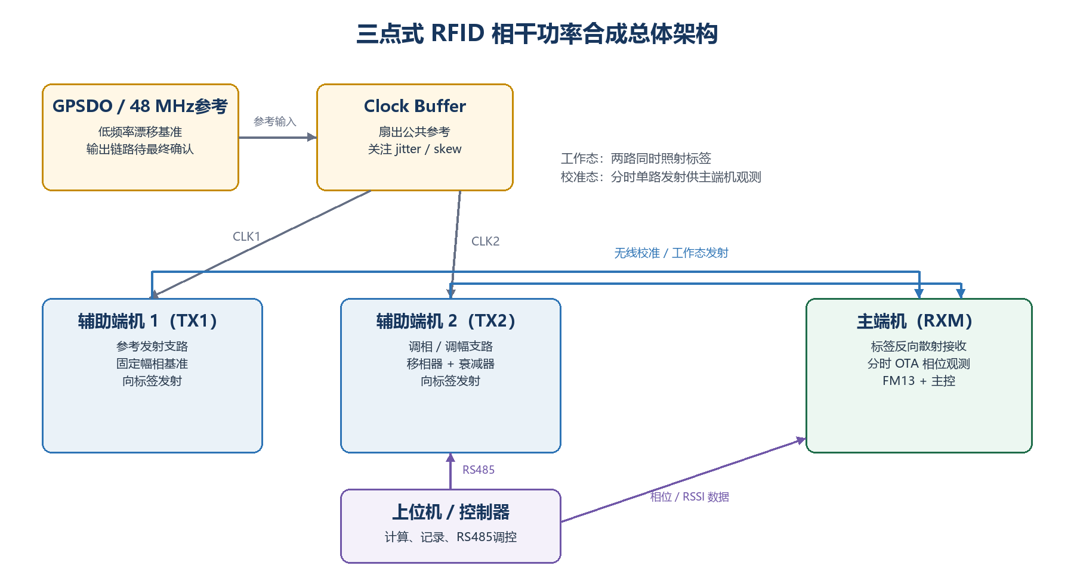
版本：V1.0 ｜ 日期：2026-08-12 ｜ 用途：技术方案 / 阶段研究总结

文档说明与证据边界
本文汇总了本次研究对话自 PushID 论文讨论开始至当前的主要技术内容，并将论文事实、芯片手册条目、既有方案信息和工程推断分层表述。PushID 论文已通过 USENIX 官方公开版本交叉核对；FM13RD1616EL V0.3 手册和此前技术方案文档在原对话中曾被逐条引用，但附件未随当前工作目录复制，因此相关寄存器字段按原对话中的文件引用整理，并统一标注复核要求。
结论先行： 当前最稳妥的路线不是照搬 PushID，而是采用“公共时钟打底 + 主端机分时 OTA 保持相位 + 标签侧慢速扫相更新最佳设定值”的分层双环方案。FM13RD1616EL 的 NB_RSSI 相位角功能值得优先验证，但尚不能直接认定它可对严格同频 CW 稳定测相。

证据类别 | 当前状态 | 本文处理方式
PushID 论文 | 已核对 USENIX 官方 PDF | 作为论文事实引用，给出页码/章节
FM13RD1616EL V0.3 手册 | 原对话曾引用；当前附件缺失 | 寄存器地址与位域保留，换算关系和工作条件标待验证
此前技术方案文档 | 原对话曾引用；当前附件缺失 | 仅用于角色划分和接口背景，不扩写未见参数
本研究提出的架构与算法 | 工程设计建议 | 明确标为建议、假设或验证项

目录
（请在 Word 中更新域以刷新目录）

1 研究目标与总体判断
目标是在不改变商业被动 UHF RFID 标签的前提下，让两台分布式辅助发射端机在目标标签附近形成可控的相干增强，同时由一台主端机完成标签反向散射接收、校准观测和系统调度。系统工作的核心不是让两台发射机内部相位数值相等，而是让两路信号经过各自 RF 链路和无线信道后，在目标位置的到达相位接近一致。
φTX1 + φRF1 + φch,1 ≡ φTX2 + φRF2 + φPS + φch,2 (mod 2π)
公共 48 MHz 参考可显著降低两端机之间的长期载波频差，但不会自动消除 Clock Buffer 通道偏斜、PLL 上电初相位、射频链路群时延、天线馈线差异和传播路径相位。因此仍需要校准和闭环保持。
- PushID 提供了分布式 MIMO、盲波束权重搜索和 OTA Master-Slave 同步的理论参照，但其独立时钟、全双工自干扰消除和多读写器生成树机制不应原样移植。
- 本系统规模固定为“两发一收”，具有公共时钟和集中控制，优先采用集中式 OTA 分时观测，可显著降低实现复杂度。
- 主端机观测点与标签目标点不同。主端机 OTA 内环适合保持已建立的相位关系，标签侧扫相/性能反馈负责确定真正的增强设定值。

2 PushID 论文核心内容与相干机制

2.1 问题背景与贡献
PushID 全称为 Pushing the Range Limits of Commercial Passive RFIDs，由 Wang 等发表于 NSDI 2019。论文针对商业被动 RFID 标签 5–15 m 左右的典型读距限制，提出用地理分散的多个 RFID 读写器构成 distributed MIMO，在标签处相干合成下行能量，并对上行反向散射进行协同接收。其原型使用 8 个 USRP N210 读写器，报告最远 64 m 到最近读写器的通信距离以及相对商业读写器 7.4 倍的距离提升。[1, pp.301–302]
论文的关键困难是“先有鸡还是先有蛋”：标签在尚未获得足够能量时无法返回信道反馈，而缺少反馈又难以知道应采用哪组波束权重。PushID 因此先基于读写器位置和自由空间模型生成候选能量图，用覆盖优化选择一组低重叠的波束向量；随着标签逐步被激活，再利用其响应估计多径并更新搜索。[1, Sec.4]

2.2 两路及多路相干合成
在目标点，将第 n 路到达信号写成复包络 An·exp(jφn)，总场和接收功率为：
z = Σ An·e^(jφn), P = |z|²
对两路信号：
P(Δφ) = A1² + A2² + 2A1A2 cos(Δφ)
当 A1=A2=A 且 Δφ=0 时，功率为 4A²；若两路平均不相关，平均功率为 2A²，因此两路等幅完全相干相对等功率非相干叠加可获得 3 dB 增益。若 Δφ=π，则理想等幅情况下出现深衰落。实际增益会受幅度不平衡、多径、极化失配、相位噪声和标签整流非线性影响。
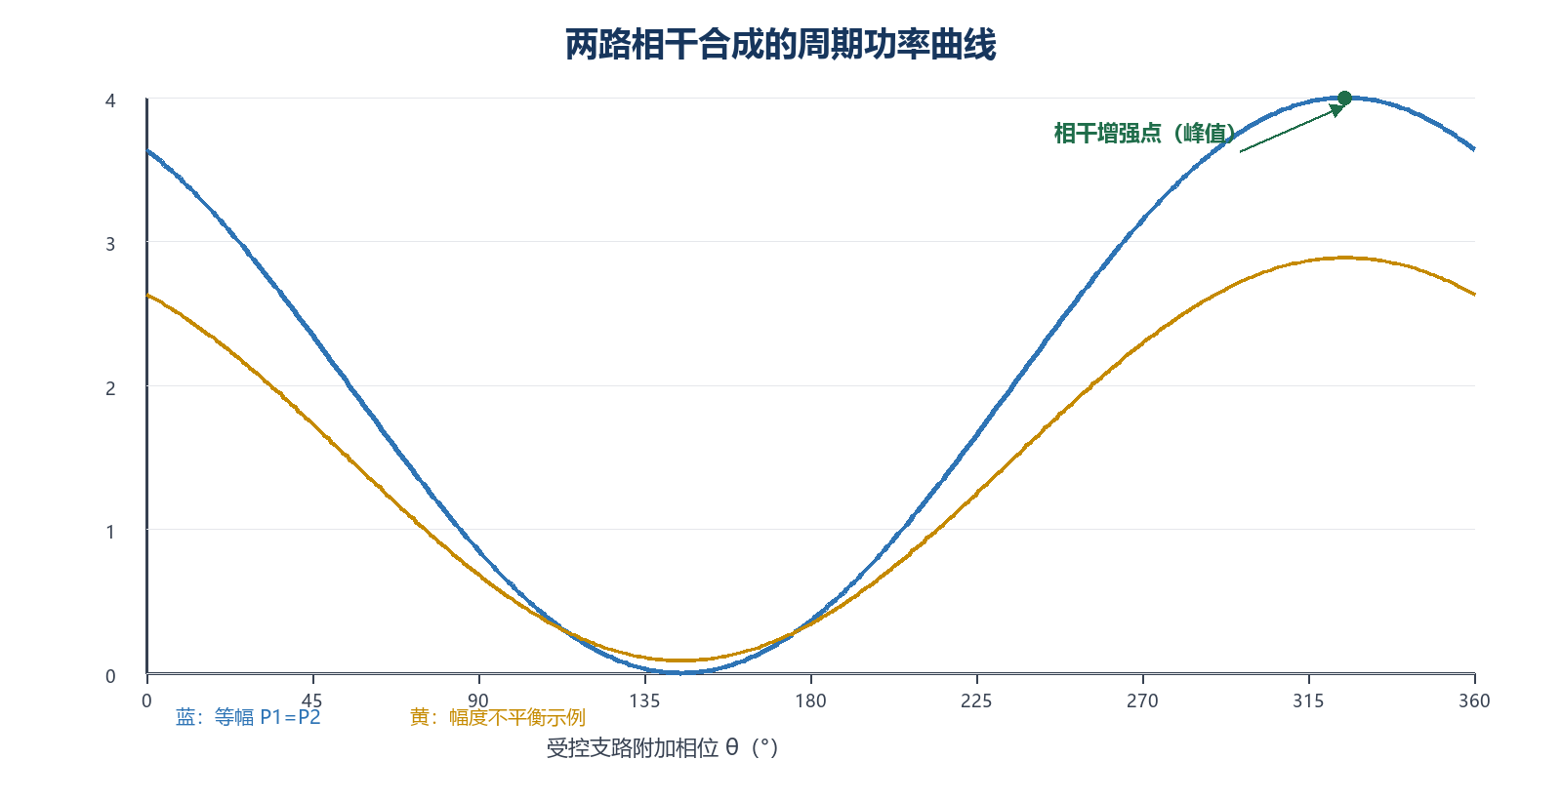
图 2 扫相位时的周期功率曲线；相位偏置 35° 仅用于示意

2.3 PushID 的盲波束搜索
PushID 不是简单地对单个相位旋钮做一维扫描。论文把空间离散成网格点，把每个波束向量能够激活的网格点集合视为一个集合，目标是在时间预算内选择尽量少且覆盖重叠较小的波束向量，使目标区域被充分覆盖。该问题与加权集合覆盖相似，并通过线性规划松弛、随机舍入和梯度式候选向量修剪降低搜索量。[1, pp.304–306]
对本项目而言，PushID 的直接启示有两点：第一，相干增强点随位置变化，不能只在一个监测点对齐后推定整个空间都增强；第二，在未知标签位置和多径环境中，多组相位权重的轮询是一种合理的发现机制。本项目目前只有两路发射，因此可先用一维扫相建立周期曲线，再逐步扩展到幅相联合优化。
事实边界： “逐相位扫描并寻找功率峰值”是本项目对两路系统的工程化简化，不是 PushID 原论文完整算法的等价复现。PushID 处理的是多读写器、多空间点和盲覆盖优化。

3 Master-Slave 与 OTA 同步原理

3.1 相对相位的观测模型
Master 发出的射频信号经传播到 Slave，Slave 用自身本振下变频。简化后的复基带相位可写为：
θ(t)=2π(fM−fS)t + (φM−φS) + φch + φhw
其中第一项反映载波频差累积，第二项是瞬时本振相位差，φch 是传播相位，φhw 是固定或慢变的射频链路相位。接收机通过 I/Q 得到 z=I+jQ，并计算 θ=atan2(Q,I)。这里的相位不是“Master 振荡器的绝对相位”，而是 Master 信号相对于 Slave 本地参考、连同信道和硬件的复相位。
若位置和硬件在短时间内稳定，两次相位相减可消去大部分固定项：
Δf ≈ wrap[θ(t2)−θ(t1)] / [2π(t2−t1)]

3.2 PushID 中的闭环同步
PushID 的每个节点使用独立 Jackson Labs Fury 时钟，因此仍存在频率和定时偏差。其 Slave 利用 RFID 读写器的全双工特性，先消除自身强发射分量，再恢复 Master 或选定参考节点的信号，持续跟踪相位漂移并向自身发射施加反向补偿。[1, pp.307–309]
- 频率/相位：Slave 观察一段时间内参考信号相位变化，形成闭环补偿残余频偏。
- 规模扩展：每个读写器选择较小编号邻居为参考，构造以 Master 为根的生成树；失锁时下游暂停发射并重新同步。
- 时间粗同步：利用 Query 命令已知前导做相关检测，选择高相关结果。
- 时间细同步：利用跳频带内不同频点的相位随频率斜率估计定时漂移，依据 Δφ=2πfΔt 求取 Δt。
论文报告总体频率同步误差均值约 0.0001 Hz；该数字属于其 USRP/Fury/算法实验平台，不能直接作为本项目验收指标。[1, p.310]

3.3 与本项目的差异
维度 | PushID | 本项目
节点与时钟 | 最多 8 个读写器，各用独立 Fury 时钟 | 两台辅助 TX 共用 48 MHz 参考，一台主 RX
同步拓扑 | 分布式 Master-Slave + 生成树 | 上位机集中控制，固定两发一收
接收方式 | Slave 边发边收，需要自信号消除 | 校准时可分时关断一路，降低可辨识性难题
主要矛盾 | 独立时钟的频偏、定时偏移及长包漂移 | 固定偏置、PLL 初相位、温漂、链路相位和目标点校准
适合借鉴 | 相位漂移观测、闭环补偿、已知前导和异常重同步 | 借鉴原理，不复制完整分布式协议

4 GPSDO、48 MHz 公共参考与时钟分配

4.1 公共参考能够解决什么
建议的基础链路为 GPSDO/参考源 → 48 MHz 生成或输出 → Clock Buffer → 两台辅助端机参考输入。两台端机使用同一物理参考后，其平均参考频率相同，载波之间由独立晶振引起的长期频差显著降低。这会把问题从“持续快速旋转的相对相位”转化为“基本固定的相位偏置叠加缓慢漂移和随机抖动”。
待确认： GPSDO 是否直接输出 48 MHz，还是由 10 MHz 等基准经 PLL/倍频得到 48 MHz；倍频器、缓冲器型号、输出制式、终端方式和电缆长度均需进入最终时钟预算。

4.2 Clock Buffer 的 jitter 与 skew
Clock Buffer 的作用是以受控阻抗和足够摆幅扇出同一参考，但“同源”不意味着“同相”。通道间偏斜 skew 是两路边沿的确定性时间差，可通过等长走线、同型号输出通道和固定布线减小，并可在系统相位标定中补偿。jitter 是边沿时间的随机变化，会经 PLL 转换为射频相位噪声，构成无法由静态移相完全消除的误差底。
φrms(rad) ≈ 2π fRF · σt
以 922.5 MHz 为例，1 ps、10 ps、100 ps 的等效瞬时相位分别约为 0.33°、3.32°、33.21°。该换算只是时间误差到射频相位的尺度提示；实际输出还取决于 PLL 环路带宽、参考噪声、VCO 噪声和相关/非相关抖动分量。
误差源 | 性质 | 典型影响 | 处理建议
Buffer 通道 skew | 固定或温漂缓慢 | 形成固定相位差 | 等长、同通道类型、上线标定
参考 jitter | 随机 | 提高相位噪声与测量方差 | 低抖动器件、良好供电、积分带宽预算
PLL 上电初相位 | 可能不确定 | 每次启动偏置不同 | 同步复位/确定性相位功能；否则每次重标定
RF 馈线与 PCB 延时 | 固定 + 温漂 | 目标到达相位偏移 | 固定布线、温度记录、OTA 内环保持
无线传播/多径 | 位置敏感 | 目标热点和峰值变化 | 目标侧外环、场景重标定

5 三点式 RFID 架构与支路定义
图 3 三点式系统：两辅助发射端机 + 主接收端机 + 上位机集中控制

5.1 节点角色
节点 | 主要职责 | 校准职责
辅助端机 1 / TX1 | 参考发射支路；向标签提供连续载波/查询波形 | 提供稳定的相位与幅度基准；可单独发射
辅助端机 2 / TX2 | 受控发射支路；串接数字移相与可调衰减 | 响应上位机命令改变相位码、幅度码；可单独发射
主端机 / RXM | 接收标签反向散射；运行 FM13 接收链 | 分时观测 TX1/TX2；上报相位角、RSSI 和状态
上位机 | 流程编排、算法、记录与可视化 | 计算误差、扫相、拟合、更新设定值，经 RS485 调控 TX2

Master/Slave 在本项目中更适合作为“参考支路/受控支路”的逻辑称谓，而不是分布式节点控制关系。两台辅助端机在工作态都参与发射；TX1 被定义为参考，TX2 根据目标相位差调整。

5.2 参考支路与调相调幅支路
TX1 应尽量保持固定 RF 配置，减少运行期变量；TX2 通过移相器补偿两条链路的相位差，并用衰减器处理幅度不平衡或避免接收端饱和。此前对话提到 XT3301Q6 的 6 bit / 理论 5.625° 步进，但当前未重新取得其原始数据手册，本文仅将其作为已有方案背景，实际码序、加减方向、插损、相位误差和频率平坦度须台架标定。
幅度不必强制完全相等，但等幅时两路相干增益上限最高。若第二路明显更弱，盲目增加相位控制精度也无法恢复理论峰值，因此建议同时记录每一路单独发射时的功率/RSSI，建立幅度门限和衰减器标定表。

6 扫相位形成周期功率曲线

6.1 一维扫相原理
保持 TX1 不变，让 TX2 的移相码遍历 0–360°（或全码域），在每个码点等待稳定后采集目标指标。理想静态环境下，指标随附加相位呈近似周期曲线。可直接取最大值，也可拟合余弦模型得到峰值位置、幅度和直流项：
P(k)=c0 + c1 cos(θk) + c2 sin(θk); θopt=atan2(c2,c1) 的等价峰值形式
若以线性功率建模，应在拟合前把 dB/dBm 指标转换为线性域；在 dB 域直接拟合余弦可能产生偏差。测量点还应采用多次采样的中位数或稳健均值，剔除切换瞬态和明显失败值。

6.2 目标函数的层级
目标函数 | 优点 | 限制与用途
主端机直接接收的 RF 功率/RSSI | 无需标签响应，速度快 | 只优化主端机观测点；适合实验和相位保持，不代表标签点
标签反向散射 RSSI / phase | 与标签链路更相关 | 受标签调制、姿态、AGC 和库存流程影响；需保证可重复性
读成功率 / 读率 / 重试次数 | 直接反映业务目标 | 离散、慢、噪声大；适合作为外环评价
专用功率探头放在目标点 | 最直接验证相干功率 | 实验阶段可用，产品化通常不可用

关键限制： 如果标签当前完全未上电，标签侧无法提供反馈，此时只能扫描候选相位权重，等待某个权重使标签被激活；这与 PushID 的“盲搜索”动机一致。

6.3 建议的扫相流程
- 固定频点、天线、距离、功率、AGC 和接收增益；分别测量 TX1-only、TX2-only 基线。
- 按全码域粗扫 TX2，相邻码点等待 PLL/移相器/接收链稳定，采集 N 次。
- 对每个码点计算稳健统计量，绘制全周期曲线并检查周期性、峰谷和异常点。
- 在峰值附近做细扫或三点爬山，记录最佳码 k*、最佳主端机相位差 Δφref 和幅度设置。
- 重复多轮、重启设备、改变温度/电缆/位置，区分可校准固定偏差与随机漂移。

7 集中式 OTA 相位观测与统一调控

7.1 为什么必须分时
当 TX1 和 TX2 同时发送同频、同波形 CW 时，单通道主接收机只能观测复矢量和 z=z1+z2，无法唯一分解两路的独立相位。因此第一版应采用时分校准；未来如需连续测量，可考虑小频偏双音、不同训练序列或额外接收通道，但这些都会增加协议和射频复杂度。
TX1-only → Z1； TX2-only → Z2； ΔφM = wrap[arg(Z2)−arg(Z1)]
使用同一主端机 RX、同一本振和同一数字链路有利于消除接收机的固定相位偏置，但分时两次测量仍要求主端机本振在两次窗口间保持相干，或至少相位参考的变化可预测。若每次启动接收或切换频点都会重置 LO/NCO 相位，直接相减将失去意义，这必须通过实验确认。

7.2 状态机与控制律
阶段 | TX1 | TX2 | 主端机动作 | 上位机动作
A 参考采样 | ON | OFF | 清状态、启动相位计算、读取 ARC1/RSSI1 | 检查有效性并缓存
B 受控支路采样 | OFF | ON | 同配置读取 ARC2/RSSI2 | 计算差值及质量指标
C 调整 | 按需 | 按需 | 保持安全接收状态 | e=wrap(ΔφM−Δφref)，更新 TX2 相位码
D 验证 | 分时或双路 | 分时或双路 | 重复采样/测功率 | 确认误差进入死区，否则迭代
E 工作态 | ON | ON | 接收标签反向散射 | 按周期或事件触发下一次校准

eφ = wrap(ΔφM−Δφref); knew = sat[kold − round(K·eφ / Δφstep)]
实际使用中应增加低通滤波、测量有效标志、RSSI 门限、死区、单次最大步长、积分限幅和失锁重扫。移相码加减方向必须用台架实测确定。RS485 延迟对慢速温漂环通常不是主要问题，但校准时序必须由统一状态机管理。

7.3 主端机观测点与标签点的关系
主端机位于固定位置 M，标签位于 T。内环测得的是两路在 M 点的相位差 ΔφM，而目标是使 T 点相位差 ΔφT 接近 0。两者相差一组与传播路径相关的常数或慢变量：
ΔφT = ΔφM + [(φch,2,T−φch,1,T) − (φch,2,M−φch,1,M)]
因此集中式 OTA 内环不应把 ΔφM 强制设为 0，而应保持经过目标侧外环标定得到的 Δφref。只要环境和几何关系近似不变，主端机就可以用 Δφref 作为“指纹”跟踪两路硬件漂移；当标签或环境明显变化时，外环重新扫相并更新设定值。

8 FM13RD1616EL 接收与相位角功能

8.1 手册中可支持方案的条目
根据原对话对 FM13RD1616EL V0.3 技术手册的逐页核对，芯片接收机采用直接变频 I/Q 正交结构，接收链包含 I/Q Mixer、中频放大/滤波、PGA、ADC I/Q 与数字基带；部分 I/Q 混频器差分输出还通过 MIX_IP/MIX_IN、MIX_QP/MIX_QN 引脚引出。该结构表明芯片内部具备相位相关处理的物理基础，但并不等价于 MCU 可读取原始、带符号、同步采样的 I/Q 数据。
寄存器 / 位域 | 原对话所引手册含义 | 当前判断
0xCB0 NB_RSSI_CTL [14] arc_start | 启动 NB_RSSI 模块相位角计算 | 可作为一次测量的触发入口；前置配置待确认
0xCB1 NB_RSSI_LOG [14:8] q_rssi_log | Q 路窄带 RSSI 对数结果 | 不是已确认的原始带符号 Q 样本
0xCB1 NB_RSSI_LOG [6:0] i_rssi_log | I 路窄带 RSSI 对数结果 | 不是已确认的原始带符号 I 样本
0xCB2 NB_RSSI_STAT [14] arc_get | 相位角计算完成 | 应配合超时与状态清除机制
0xCB2 NB_RSSI_STAT [13] cal_fail | 相位角计算失败 | 必须作为无效测量处理
0xCB2 NB_RSSI_STAT [8:0] nb_rssi_arc | 9 bit 相位角计算结果 | 量纲、零点、方向、编码和环绕待验证

8.2 不能过度推断的事项
- 9 bit 有 512 个码值，但手册摘录未说明 0–511 是否线性映射 0–360°；不能直接认定 1 LSB=0.703125°。
- I/Q 两路的 LOG 字段是 RSSI 结果，不能据此直接假设可由 atan2(q_rssi_log,i_rssi_log) 还原物理相位。
- NB_RSSI 相位角可能面向特定窄带/标签响应处理，其对外部连续载波、任意输入功率和不同 AGC 状态的适用范围需验证。
- 相位结果的零点可能绑定内部 LO、NCO、校准路径、接收启动时刻或频点切换状态；跨两个分时窗口是否保持一致尚未证明。
- MIX_I/MIX_Q 模拟引脚可作为备用观测点，但需确认共模、带宽、负载、AC 耦合和外部 ADC 接口要求。

8.3 严格同频 CW 与 AC 耦合风险
原对话中的手册核对还指出，FM13 为直接变频架构，混频器与后级之间存在外部 AC 耦合，用于抑制下变频到直流附近的强干扰。若辅助端机载波与主端机 LO 严格同频，则期望信号落在 DC 附近，可能被高通特性显著衰减。相反，存在数百 Hz 小频偏时会出现缓慢旋转的 I/Q 拍频，可能避开 DC 零点，但相位会随时间变化。
fIF = fTX − fLO； fIF=0 → DC 风险； fIF≠0 → θ(t) 以 2πfIFt 旋转
验证优先级最高： 先不要把 FM13 相位寄存器写入最终闭环算法。应先完成单源输入、频偏扫描、输入功率扫描、接收重启和频点切换实验，确认 ARC 的可重复性、环绕规律、时序和对 DC/AC 耦合的响应。

8.4 推荐的寄存器数值域闭环
即使 ARC 到物理角度的换算暂不清楚，只要其在工作区间内单调、可重复并具有稳定环绕关系，仍可先建立“寄存器数值域闭环”：在标签侧扫相得到最佳状态时记录 ΔARCref=wrap(ARC2−ARC1)，运行期只让 ΔARC 返回该设定值。控制器可用相邻相位码 ±1 的试探确定局部方向。该方法仍依赖 ARC 跨时分窗口可比，因此必须通过第 9 章的实验门槛。

9 最终建议：分层 / 双环同步方案
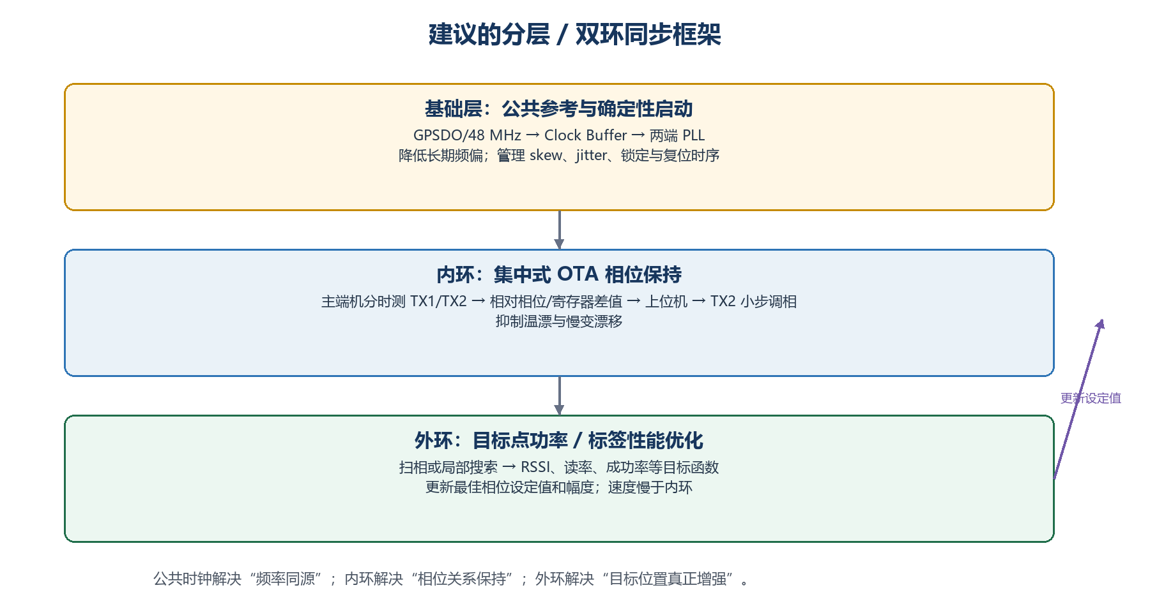
图 4 公共参考、OTA 内环与标签侧外环的职责分离

9.1 基础层：公共时钟与确定性启动
- 统一 48 MHz 参考源、Clock Buffer、走线/电缆和终端；建立相位噪声与 skew 预算。
- 明确两台端机 PLL 的锁定、复位、频点设置和输出使能顺序；每次重启记录锁定状态。
- 若 PLL 不支持确定性上电相位，则把“每次启动自动校准”写入系统流程，而不是假设相位可复现。

9.2 内环：集中式 OTA 相位保持
内环由主端机分时测量 TX1/TX2，上位机计算 ΔARC 或 ΔφM，并让 TX2 回到外环保存的设定值。内环目标是抵消硬件温漂和慢变漂移，而不是寻找标签最优点。其更新频率应低于射频切换和接收稳定时间、显著高于主要温漂时间尺度。

9.3 外环：目标侧性能优化
外环周期性或事件触发地扫描 TX2 相位（必要时连同幅度），用标签 RSSI、读成功率、读率或实验功率探头指标选择最佳码，并把当时主端机测得的 ΔφM/ΔARC 保存为新设定值。环境变化、标签移动、天线移动、设备重启或内环长期饱和都应触发外环重标定。

9.4 运行状态机
状态 | 进入条件 | 主要动作 | 退出条件
INIT | 上电/重启 | 时钟与 PLL 自检，FM13 初始化，单支路安全功率 | 全部锁定且无过载
CHARACTERIZE | 首次部署/硬件变更 | 单源基线、全码扫相、幅度标定 | 得到可重复周期曲线
OUTER_CAL | 标签/环境可用 | 用目标函数选 k*，保存 Δref 与质量指标 | 峰值置信度满足要求
TRACK | 正常运行 | 周期分时测相，内环小步修正 | 失锁、超限或性能下降
RECOVER | 测量失败/漂移过大 | 降功率、重采样、局部搜索；必要时全扫 | 恢复或上报告警

10 分阶段验证计划
验证应从有线、单变量和可观测场景逐级进入无线与标签闭环，避免同时把时钟、PLL、传播、多径、FM13 寄存器和标签协议问题叠加在一起。下列阶段按依赖顺序执行。
阶段 | 目标与方法 | 关键记录 | 通过门槛（建议）
0 时钟层 | 示波器/相噪仪观测两路 48 MHz；测 skew、抖动、重启一致性 | 时间差分布、温漂、锁定时序 | 指标可量化；不存在失锁、过冲或终端异常
1 FM13 单源 | 信号源或单辅助端机输入；扫频偏、功率、相位、接收重启 | ARC、arc_get、cal_fail、RSSI、延迟 | ARC 对输入变化有稳定规律；失败条件可界定
2 双源分时 | 固定 RX/LO，交替 TX1-only/TX2-only，多轮重复 | ΔARC 方差、切换瞬态、窗口间漂移 | 差值可重复，且明显优于相位控制步进
3 有线合成 | 两路经衰减和合路器输入功率计/频谱仪，扫 TX2 全码 | 功率曲线、峰谷、码相映射、插损 | 出现单周期趋势；峰值位置重复；无饱和
4 OTA 静态 | 固定三节点几何；先用专用接收仪器验证，再比较 FM13 | 路径变化、RSSI、相位与距离敏感度 | FM13 趋势与参考仪器一致，误差可建模
5 标签外环 | 标签位于目标点，扫相并统计多轮读性能 | RSSI/phase、读率、成功率、重试 | 最佳码相对基线有统计显著改善
6 闭环扰动 | 加热、改变线缆、重启 PLL、缓慢移动设备 | 恢复时间、过冲、码跳变、失锁率 | 内环能回到设定值；异常能触发重扫
7 集成运行 | 长时间库存、多标签、跳频与法规约束下运行 | 吞吐、稳定性、EIRP、温度、日志 | 性能与合规同时满足项目指标

10.1 最小数据集与日志字段
- 时间戳、状态机状态、频点、TX1/TX2 开关与功率码、相位码、衰减码。
- FM13 的 ARC1/ARC2、arc_get、cal_fail、I/Q RSSI LOG、总 RSSI、AGC/增益配置和接收重启标志。
- ΔARC/Δφ、设定值、控制误差、控制步长、死区命中、饱和/限幅状态。
- 标签 EPC、读成功/失败、读率、反向散射 RSSI/phase、查询参数和温度。
- 参考仪器读数、天线/标签/设备坐标、线缆配置、环境变化和软件/固件版本。

10.2 建议的统计方法
每个配置至少重复多轮并跨设备重启；对连续量报告均值、标准差、中位数和分位数，对读成功率给出样本数和置信区间。扫相曲线除峰值外还应报告峰谷差、拟合残差、峰宽和最佳码重复性。验收阈值不应在拿到台架噪声底之前写死。

11 关键风险与待验证问题
编号 | 问题 | 影响 | 验证/缓解
Q1 | NB_RSSI_ARC 的物理编码与零点是什么？ | 无法把码差直接换算为角度 | 获取 Fudan 应用说明/DEMO；信号源标定
Q2 | 严格同频 CW 是否被 AC 耦合高通抑制？ | 可能无法稳定测相 | 扫 0 Hz 至数 kHz 频偏，记录幅相和失败率
Q3 | 分时窗口之间 LO/NCO 相位是否连续？ | ARC2−ARC1 可能无意义 | 重复启停、切频、切 RX，观察同源输入的相位跳变
Q4 | 主端机点相位能否稳定代表硬件漂移？ | 内环可能补偿错误变量 | 固定几何双点测量；比较主端机与目标探头
Q5 | TX2 相位码是否单调且可重复？ | 控制方向、步进和死区不可靠 | 全码双向扫描，测迟滞、温漂、插损
Q6 | 标签指标是否足够平滑用于外环？ | 目标函数噪声或离散 | 批量重复、稳健统计、局部搜索与回退
Q7 | 双路同时发射的法规/EIRP 如何核算？ | 合规风险 | 按部署地区法规、天线增益和各端口功率独立审查
Q8 | FM13 RX 在强直达信号下是否饱和？ | 相位/RSSI 失真，标签信号被淹没 | 增加隔离/衰减/时分；检查 AGC 与 ADC 余量

12 术语定义
术语 | 定义
相干功率合成 | 多路射频在目标点具有稳定相位关系，使电场矢量相加并提升接收功率。
OTA 同步 | 通过空中无线信号观测节点间相对相位、频率或定时，而非只依赖有线参考。
Master / Reference | 被选作相位参考的发射支路；不意味着它独占发射或直接控制其他 MCU。
Slave / Controlled | 根据参考支路或集中控制器调整幅相的受控发射支路。
jitter | 时钟边沿的短期随机时间波动，映射为相位噪声和测量方差。
skew | 两个时钟输出通道之间的相对时间偏斜，常含固定项与温漂项。
NB_RSSI | FM13 手册中的窄带 RSSI/相位角相关模块；具体算法和适用条件仍需验证。
内环 / 外环 | 内环快速保持主端机观测到的相位设定值；外环慢速用标签侧性能更新该设定值。

13 结论
PushID 证明了分布式 RFID 读写器通过相干合成、盲波束搜索和闭环同步扩展商业被动标签读距的可行性。对本项目而言，最有价值的不是复刻其多节点生成树，而是吸收三条原则：到达目标点的相位才是最终对象；独立硬件必须持续跟踪相位漂移；当标签未激活时需要搜索多组候选权重。
本项目的公共 48 MHz 参考为两台辅助端机提供了更好的频率同源基础，适合构建简化的两发一收架构。TX1 作为参考支路，TX2 作为调相调幅支路，主端机通过分时接收分别测量两路，上位机统一计算和控制。由于主端机与标签处于不同空间点，主端机 OTA 测相应定位为“保持环”，而不是直接替代标签侧最优化。
FM13RD1616EL 的直接变频 I/Q 架构、NB_RSSI 相位角启动/完成/失败位和 9 bit 结果寄存器为集中测相提供了值得验证的入口；但 ARC 的角度映射、同频 CW 的 DC 抑制、分时窗口相位连续性和强直达信号动态范围尚未得到实验证明。最终推荐采用“公共参考基础层 + 集中 OTA 内环 + 标签性能外环”的分层双环方案，并严格按单源、分时双源、有线合成、OTA、标签和闭环扰动的顺序推进。

参考资料
[1] J. Wang, J. Zhang, R. Saha, H. Jin, and S. Kumar, “Pushing the Range Limits of Commercial Passive RFIDs,” 16th USENIX Symposium on Networked Systems Design and Implementation (NSDI 2019), pp. 301–316. 官方页面：https://www.usenix.org/conference/nsdi19/presentation/wangjingxian；PDF：https://www.usenix.org/system/files/nsdi19-wang-jingxian.pdf。
[2] 上海复旦微电子股份有限公司，FM13RD1616EL 技术手册，V0.3。来源：用户在原对话中上传；当前工作目录未包含附件。本文寄存器条目依据原对话中的逐页文件引用整理，正式设计冻结前须以原始手册或厂家应用说明复核。
[3] 用户此前技术方案文档（两台辅助发射端机 + 一台主接收端机、RS485 调度、参考/调相调幅支路）。来源：原对话上传文件；当前工作目录未包含附件，本文未引用其未被对话明确展示的器件参数。
[4] 上海复旦微电子股份有限公司，超高频系列产品页面：https://www.fmsh.com/4c99dbe8-3c9c-61e3-03fc-aef7f8202f2a/。该公开页面用于核对产品系列背景，不替代 FM13RD1616EL V0.3 寄存器手册。

附录 A：建议向芯片原厂确认的问题
- nb_rssi_arc 的编码、单位、符号、环绕范围、零点和 1 LSB 的物理含义；
- arc_win、cal_time、cal_path 等相关配置的推荐值、时序和清状态方式；
- NB_RSSI 相位计算支持的输入信号类型、频偏范围、带宽、功率范围和 AGC 条件；
- 同频 CW 在外部 AC 耦合网络下是否可测，以及推荐的最小中频/高通截止频率；
- 每次 RX enable、频道切换、PLL 重锁后相位参考是否连续或确定；
- MIX_IP/IN、MIX_QP/QN 的接口电气参数及推荐外部采集电路；
- 是否有官方 DEMO 固件、寄存器脚本或标签 phase 的换算示例。

